1947年
01月
31日
第5版
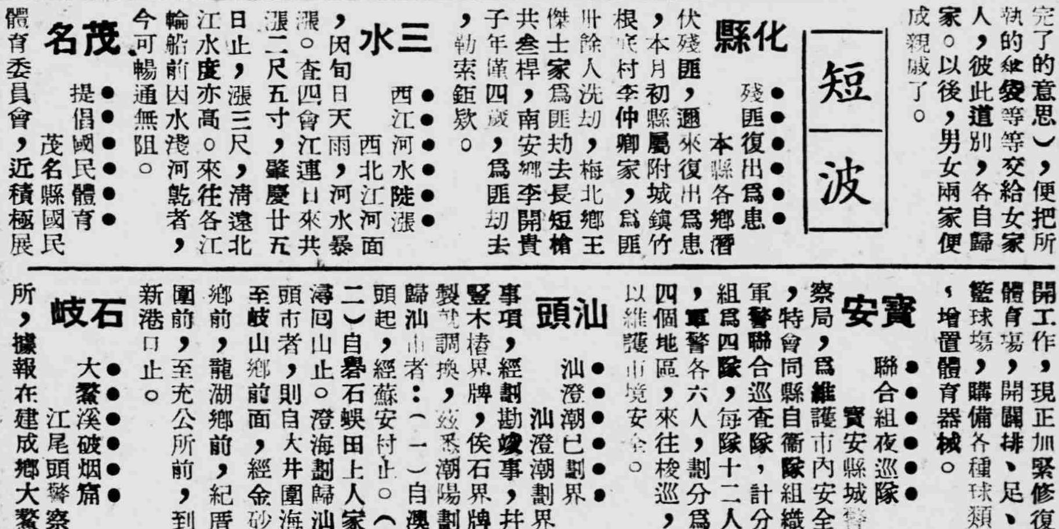
——《岭南日报》1947年01月31日，第5版

